# ЛАБОРАТОРНАЯ РАБОТА. Программирование с использованием средств для отображения графической информации

***Цель лабораторной работы:*** изучить возможности построения графиков с помощью компонента отображения графической информации **Сhart**. Написать и отладить программу построения на экране графика заданной функции.

## Как строится график с помощью компонента Chart

Обычно результаты расчетов представляются в виде графиков и диаграмм. Библиотека .NET Framework имеет мощный элемент управления Chart для отображения на экране графической информации (рис. 1).

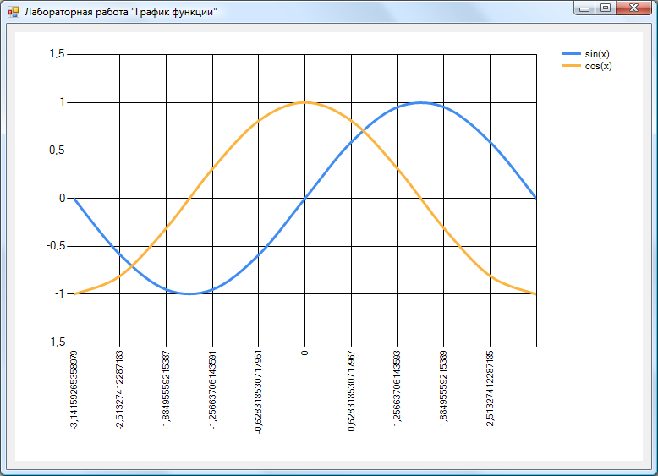

Рис 1. Окно программы с элементом управления.

Построение графика (диаграммы) производится после вычисления таблицы значений функции y=f(x) на интервале [Xmin, Xmax] с заданным шагом. Полученная таблица передается в специальный массив Points объекта Series компонента Сhart с помощью метода DataBindXY. Компонент Chart осуществляет всю работу по отображению графиков: строит и размечает оси, рисует координатную сетку, подписывает название осей и самого графика, отображает переданную таблицу в виде всевозможных графиков или диаграмм. При необходимости компоненту Сhart передаются данные о толщине, стиле и цвете линий, параметрах шрифта подписей, шагах разметки координатной сетки и другие настройки. В процессе работы программы изменение параметров возможно через обращение к соответствующим свойствам компонента Chart. Так, например, свойство AxisX содержит значение максимального предела нижней оси графика и при его изменении во время работы программы автоматически изменяется изображение графика.

## Пример написания программы

Задание: составить программу, отображающую графики функций sin(x) и cos(x) на интервале [Xmin, Xmax]. Предусмотреть возможность изменения разметки координатных осей, а также шага построения таблицы.

Прежде всего, следует определить в коде класса все необходимые переменные и константы. Конечно, можно обойтись и без этого, вставляя значения в виде чисел прямо в формулы, но это, во-первых, снизит читабельность кода программы, а во вторых, значительно усложнит изменение каких-либо параметров программы, например, интервала построения графика.

/// <summary>

/// Левая граница графика

/// </summary>

private double XMin = -Math.PI;

/// <summary>

/// Правая граница графика

/// </summary>

private double XMax = Math.PI;

/// <summary>

/// Шаг графика

/// </summary>

private double Step = (Math.PI * 2) / 10;

// Массив значений X - общий для обоих графиков

private double[] x;

// Два массива Y - по одному для каждого графика

private double[] y1;

private double[] y2;

Также в коде класса следует описать глобальную переменную типа Chart, к которой мы будем обращаться из разных методов:

Chart chart;

Поскольку данный класс не входит в пространства имен, подключаемые по умолчанию, следует выполнить дополнительные действия. Во-первых, в Обозревателе решений нужно щёлкнуть правой кнопкой по секции Ссылки и добавить ссылку на библиотеку визуализации (рис. 8.2):

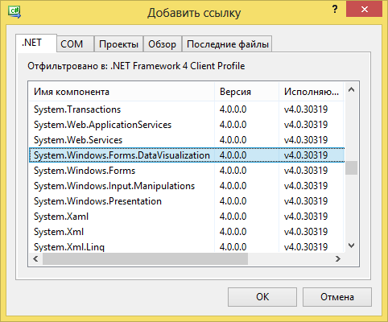

Рис. 2. Добавление ссылки на библиотеку визуализации.

Кроме того, следует подключить соответствующее пространство имен:

using System.Windows.Forms.DataVisualization.Charting;

Далее следует определить метод, который будет расчитывать количество шагов и вычислять значения функций в каждой точке, внося вычисленные значения в массивы *x*, *y1* и *y2*:

/// <summary>

/// Расчёт значений графика

/// </summary>

private void CalcFunction()

{

// Количество точек графика

int count = (int)Math.Ceiling((XMax - XMin) / Step)

+ 1;

// Создаём массивы нужных размеров

x = new double[count];

y1 = new double[count];

y2 = new double[count];

// Расчитываем точки для графиков функции

for (int i = 0; i < count; i++)

{

// Вычисляем значение X

x[i] = XMin + Step * i;

// Вычисляем значение функций в точке X

y1[i] = Math.Sin(x[i]);

y2[i] = Math.Cos(x[i]);

}

}

После расчёта значений нужно отобразить графики на форме с помощью элемента Chart. Элемент управления Chart нельзя выбрать с помощью панели элементов – его нужно создавать прямо в коде программы. Вторым шагом следует созать область отображения графика и настроить внешний вид осей:

/// <summary>

/// Создаём элемент управления Chart и настраиваем его

/// </summary>

private void CreateChart()

{

// Создаём новый элемент управления Chart

chart = new Chart();

// Помещаем его на форму

chart.Parent = this;

// Задаём размеры элемента

chart.SetBounds(10, 10, ClientSize.Width - 20,

ClientSize.Height - 20);

// Создаём новую область для построения графика

ChartArea area = new ChartArea();

// Даём ей имя (чтобы потом добавлять графики)

area.Name = "myGraph";

// Задаём левую и правую границы оси X

area.AxisX.Minimum = XMin;

area.AxisX.Maximum = XMax;

// Определяем шаг сетки

area.AxisX.MajorGrid.Interval = Step;

// Добавляем область в диаграмму

chart.ChartAreas.Add(area);

// Создаём объект для первого графика

Series series1 = new Series();

// Ссылаемся на область для построения графика

series1.ChartArea = "myGraph";

// Задаём тип графика - сплайны

series1.ChartType = SeriesChartType.Spline;

// Указываем ширину линии графика

series1.BorderWidth = 3;

// Название графика для отображения в легенде

series1.LegendText = "sin(x)";

// Добавляем в список графиков диаграммы

chart.Series.Add(series1);

// Аналогичные действия для второго графика

Series series2 = new Series();

series2.ChartArea = "myGraph";

series2.ChartType = SeriesChartType.Spline;

series2.BorderWidth = 3;

series2.LegendText = "cos(x)";

chart.Series.Add(series2);

// Создаём легенду, которая будет показывать названия

Legend legend = new Legend();

chart.Legends.Add(legend);

}

Наконец, все эти методы следует откуда-то вызвать. Чтобы графики появлялись сразу после запуска программы, надо вызывать их в обработчике события Load формы:

private void Form1_Load(object sender, EventArgs e)

{

// Создаём элемент управления

CreateChart();

// Расчитываем значения точек графиков функций

CalcFunction();

// Добавляем вычисленные значения в графики

chart.Series[0].Points.DataBindXY(x, y1);

chart.Series[1].Points.DataBindXY(x, y2);

}